Mapa hráčů

Hlavní strana
Hlavní strana se skládá z menu jednotlivých serverů a mapy hráčů. Mapa je implementována pomocí google maps a hráči jsou pomocí ajaxu získávány z jednotlivých serverů, parsovány a zobrazeni na mapě. Aby bylo možné získávat data i zjiných serverů než na kterém běží stránky je nutné aby script generující xml data s hráči poslal http hlavičku Access-Control-Allow-Origin: *, která zajistí že bude fungovat cross domain request.
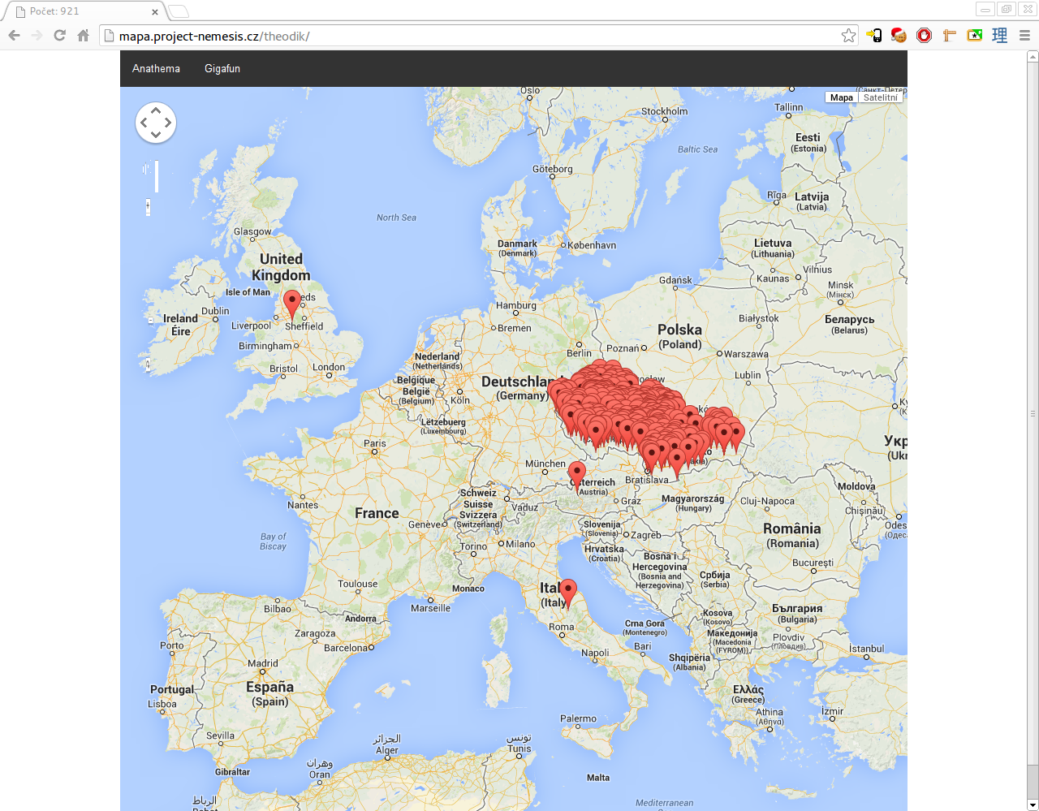

Administrace
Pro přístup do administrace se nejprve musí uživatel přihlásit existujícím jménem a heslem.

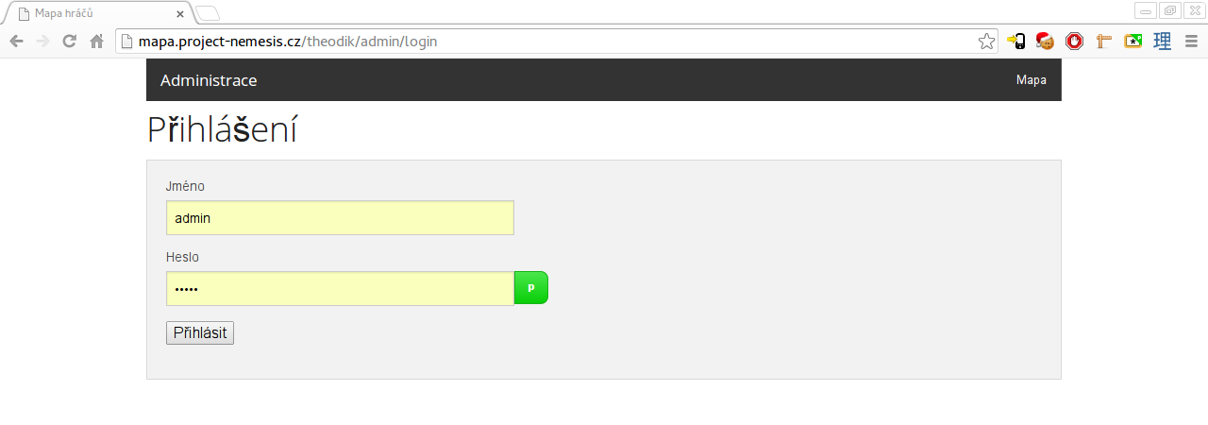
V administraci uživatel může přidávat/upravovat/mazat servery a přidávat nové uživatele, nebo je mazat.
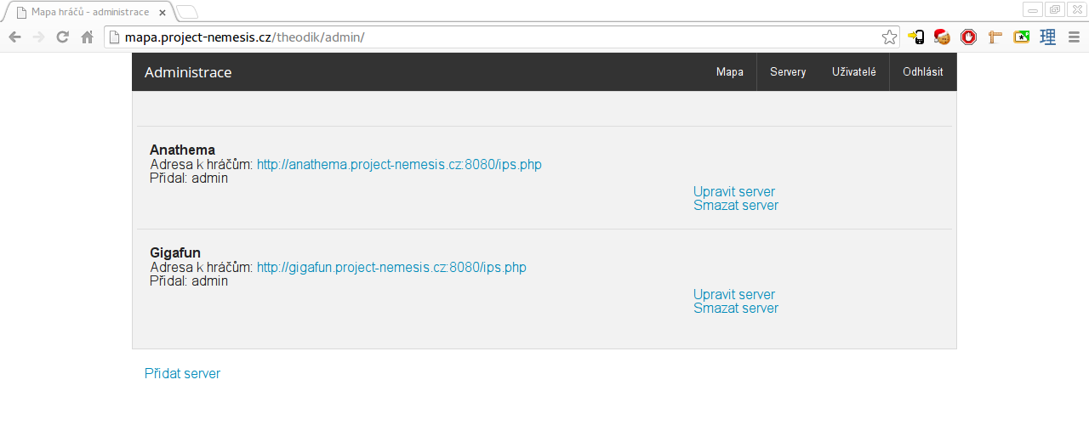
Při zadávání nového serveru/uživatele formulář zobrazí chyby pokud zadané hodnoty jsou špatné.
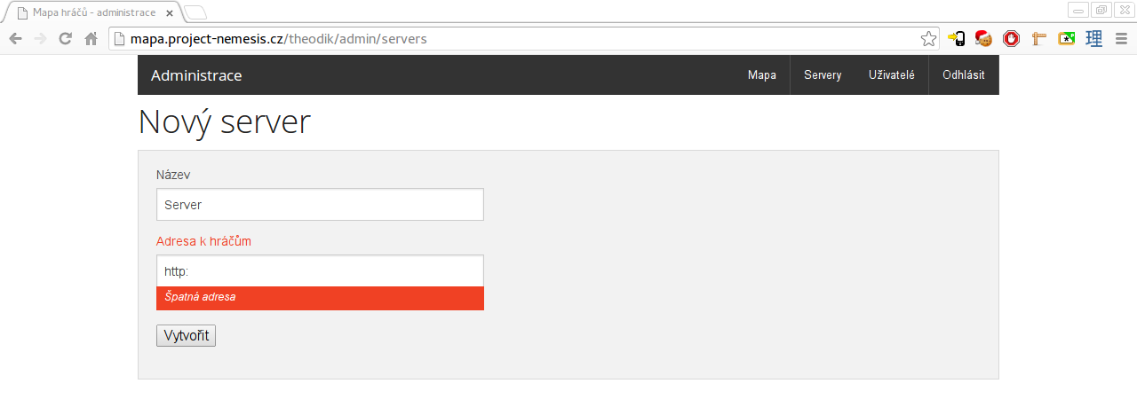
Odhlášení probíhá pomocí tlačítka Odhlásit v pravém horním rohu.

